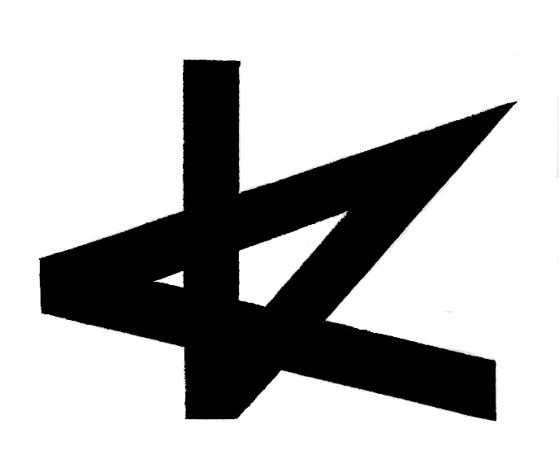
令和２年度第70回高知県芸術祭助成事業「KOCHI ART PROJECTS 2020」

